

**Lecturas con sentido:**

**comprensión, análisis y creación**

**1°Medio**

***La compuerta N°12*, Baldomero Lillo**

Este cuadernillo forma parte de una colección de Recursos Educativos Abiertos (REA) que tiene como propósito fortalecer las habilidades de comprensión lectora en estudiantes de educación secundaria. El material se desarrolla a partir de la lectura de un texto literario de un autor o autora reconocida, en torno al cual se articulan diversas actividades de análisis, interpretación y producción. Incluye una breve biografía del autor o autora, un fragmento representativo de su obra, preguntas de selección múltiple con respuestas, ejercicios de desarrollo con rúbrica de evaluación y una actividad lúdica final que promueve la participación activa del estudiantado. Además de la comprensión lectora, se abordan otras competencias comunicativas como la redacción, la argumentación y el pensamiento crítico. Este recurso puede ser editado, adaptado y compartido libremente bajo licencia *Creative Commons*. Algunas secciones han sido elaboradas con apoyo de inteligencia artificial generativa (IA), bajo criterios pedagógicos y éticos.

**Objetivos de aprendizaje generales:**

* Desarrollar habilidades de comprensión lectora: localizar información explícita, interpretar sentidos implícitos y evaluar el contenido de un texto.
* Aplicar estrategias de análisis literario y argumentación escrita.
* Fomentar la reflexión personal y la creatividad a partir de una lectura literaria.

**Patricia Araya Flores**

**Julio 2025**



**Biografía del autor:**

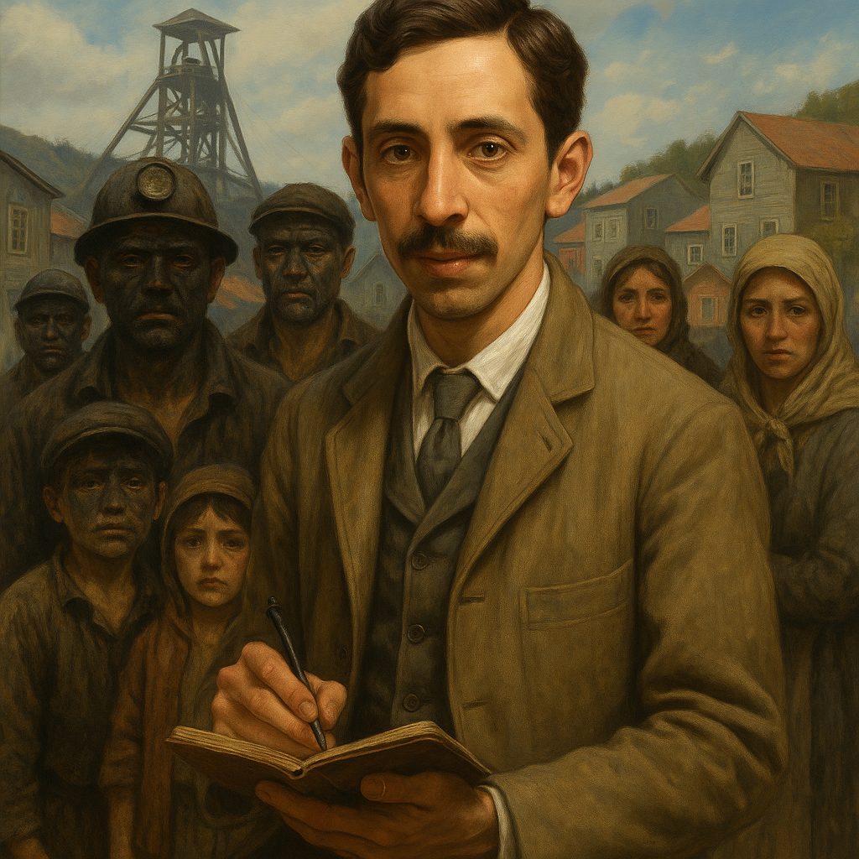

Baldomero Lillo (1867–1923) fue un cuentista chileno nacido en Lota, una ciudad minera del sur de Chile. Su obra se caracteriza por retratar de forma conmovedora y crítica la dura vida de los trabajadores del carbón, especialmente en las minas de su ciudad natal. Fue autodidacta, y alcanzó reconocimiento literario a partir de 1903, cuando ganó un concurso de cuentos con "Juan Fariña", lo que le permitió colaborar con importantes medios como *La Revista Católica*, *El Mercurio* y *Zig-Zag*.

Su libro más famoso es *Sub terra* (1904), una colección de cuentos donde denuncia las condiciones inhumanas que vivían los mineros de Lota. Le siguió *Sub sole* (1907), que amplió su mirada hacia el mundo campesino y marinero. Entre sus relatos más conocidos están *El chiflón del diablo*, *La compuerta número 12* y *El grisú*, obras profundamente emocionales que muestran la explotación laboral, la pobreza, la injusticia y el sufrimiento de los más vulnerables.

La obra de Lillo se enmarca en el realismo social y naturalismo, corrientes literarias que buscaban representar la realidad con crudeza, pero también con una fuerte intención de denuncia. Aunque sus relatos no son excesivamente detallistas, sí logran transmitir con fuerza las emociones y el dolor de sus personajes. Utiliza imágenes potentes, casi simbólicas, para resaltar las injusticias y despertar la conciencia del lector. Su estilo ha sido descrito como emotivo, directo y comprometido con las clases populares.

Hoy se reconoce a Baldomero Lillo como uno de los escritores más importantes de la literatura chilena. Su obra ha influido en generaciones posteriores y se considera una base fundamental para el desarrollo de la narrativa social en el país. Gracias a su compromiso con la denuncia de la desigualdad, sus cuentos siguen siendo estudiados y valorados, no solo como literatura, sino también como testimonios históricos de una época marcada por la explotación y la lucha de los trabajadores.

Imagen generada por inteligencia artificial a través de **ChatGPT (OpenAI)**

**Texto literario para explorar:**

**La compuerta número 12**

*Baldomero Lillo*



ablo se aferró instintivamente a las piernas de su padre. Zumbábanle los oídos y el piso que huía debajo de sus pies le producía una extraña sensación de angustia. Creíase precipitado en aquel agujero, cuya negra abertura había entrevisto al penetrar en la jaula, y sus grandes ojos miraban con espanto las lóbregas paredes del pozo en el que se hundían con vertiginosa

rapidez. En aquel silencioso descenso sin trepidación ni más ruido que el del agua goteando sobre la techumbre de hierro, las luces de las lámparas parecían prontas a extinguirse y a sus débiles destellos se delineaban vagamente en la penumbra las hendiduras y partes salientes de la roca: una serie interminable de negras sombras que volaban como saetas hacia lo alto.

Pasado un minuto, la velocidad disminuyó bruscamente, los pies asentáronse con más solidez en el piso fugitivo y el pesado armazón de hierro, con un áspero rechinar de goznes y de cadenas, quedó inmóvil a la entrada de la galería.

El viejo tomó de la mano al pequeño y juntos se internaron en el negro túnel. Eran de los primeros en llegar y el movimiento de la mina no empezaba aún. De la galería, bastante alta para permitir al minero erguir su elevada talla, solo se distinguía parte de la techumbre cruzada por gruesos maderos. Las paredes laterales permanecían invisibles en la oscuridad profunda que llenaba la vasta y lóbrega excavación.

A cuarenta metros del pique, se detuvieron ante una especie de gruta excavada en la roca. Del techo agrietado, de color de hollín, colgaba un candil de hoja de lata, cuyo macilento resplandor daba a la estancia la apariencia de una cripta enlutada y llena de sombras. En el fondo, sentado delante de una mesa, un hombre pequeño, ya entrado en años, hacía anotaciones en un enorme registro. Su negro traje hacía resaltar la palidez del rostro surcado por profundas arrugas. Al ruido de pasos, levantó la cabeza y fijó una mirada interrogadora en el viejo minero, quien avanzó con timidez, diciendo con voz llena de sumisión y de respeto:

–Señor, aquí traigo al chico.

Los ojos penetrantes del capataz abarcaron de una ojeada el cuerpecillo endeble del muchacho. Sus delgados miembros y la infantil inconsciencia del moreno rostro en el que brillaban dos ojos muy abiertos como de medrosa bestezuela, lo impresionaron desfavorablemente y su corazón, endurecido por el espectáculo diario de tantas miserias, experimentó una piadosa sacudida a la vista de aquel pequeñuelo arrancado de sus juegos infantiles y condenado, como tantas infelices criaturas, a languidecer miserablemente en las humildes galerías, junto a las puertas de ventilación. Las duras líneas de su rostro se suavizaron y con fingida aspereza le dijo al viejo que, muy inquieto por aquel examen, fijaba en él una ansiosa mirada:

–¡Hombre! Este muchacho es todavía muy débil para el

trabajo. ¿Es hijo tuyo?

–Sí, señor.

–Pues debías tener lástima de sus pocos años y antes de enterrarlo aquí, enviarlo a la escuela por algún tiempo.

–Señor –balbuceó la voz ruda del minero en la que vibraba un acento de dolorosa súplica–. Somos seis en casa y uno solo el que trabaja, Pablo cumplió ya los ocho años y debe ganar el pan que come y, como hijo de mineros, su oficio será el de sus mayores, que no tuvieron nunca otra escuela que la mina.

Su voz opaca y temblorosa se extinguió repentinamente en un acceso de tos, pero sus ojos húmedos imploraban con tal insistencia que el capataz, vencido por aquel mudo ruego, llevó a sus labios un silbato y arrancó de él un sonido agudo que repercutió a lo lejos en la desierta galería. Oyóse un rumor de pasos precipitados y una oscura silueta se dibujó en el hueco de la puerta.

–Juan –exclamó el hombrecillo, dirigiéndose al recién llegado–, lleva este chico a la compuerta número doce, reemplazará al hijo de José, el carretillero, aplastado ayer por la corrida.

Y volviéndose bruscamente hacia el viejo, que empezaba a murmurar una frase de agradecimiento, díjole con tono duro y severo:

–He visto que en la última semana no has alcanzado a los cinco cajones, que es el mínimo diario que se exige a cada barretero. No olvides que, si esto sucede otra vez, será preciso darte de baja para que ocupe tu sitio otro más activo.

Y haciendo con la diestra un ademán enérgico, lo despidió.

Los tres se marcharon silenciosos y el rumor de sus pisadas fue alejándose poco a poco en la oscura galería. Caminaban entre dos hileras de rieles cuyas traviesas hundidas en el suelo fangoso trataban de evitar alargando o acortando el paso, guiándose por los gruesos clavos que sujetaban las barras de acero. El guía, un hombre joven aún, iba delante y más atrás, con el pequeño Pablo de la mano, seguía el viejo con la barba sumida en el pecho, hondamente preocupado. Las palabras del capataz y la amenaza en ellas contenida habían llenado de angustia su corazón. Desde algún tiempo su decadencia era visible para todos; cada día se acercaba más el fatal lindero que, una vez traspasado, convierte al obrero viejo en un trasto inútil dentro de la mina. El balde desde el amanecer hasta la noche durante catorce horas mortales, revolviéndose como un reptil en la estrecha labor, atacaba la hulla furiosamente, encarnizándose contra el filón inagotable, que tantas generaciones de forzados como él arañaban sin cesar en las entrañas de la tierra.

### **✅ Preguntas de Alternativas (1 punto c/u)**

**1. ¿Qué sensación experimenta Pablo durante el descenso en la jaula?**   
A) Confianza en su padre y entusiasmo por la aventura.  
B) Mareo y alegría por conocer la mina.  
C) Miedo, desorientación y angustia.  
D) Tristeza por dejar su casa y su madre.  
✅ **Respuesta correcta: C**

**2. ¿Por qué el padre lleva a Pablo a la mina?**  
A) Porque su madre se lo pide.  
B) Porque quiere enseñarle su trabajo por unas horas.  
C) Porque el capataz lo exige para reemplazar a otro niño.  
D) Porque necesitan que trabaje para ayudar a la familia.  
✅ **Respuesta correcta: D**

**3. ¿Qué se puede inferir del capataz al observar a Pablo?**  
A) Está acostumbrado al sufrimiento y no siente compasión.  
B) A pesar de su dureza, se conmueve ante la imagen del niño.  
C) Tiene un rencor personal contra el padre de Pablo.  
D) Cree que el niño podrá ascender rápidamente.  
✅ **Respuesta correcta: B**

**4. ¿Qué simboliza la "compuerta número 12" en el contexto del cuento?**  
A) El destino ineludible de los niños obreros.  
B) Un refugio de los peligros de la mina.  
C) El acceso a la libertad y al juego.  
D) Un lugar de iniciación hacia la madurez.  
✅ **Respuesta correcta: A**

**5. ¿Cuál es la actitud del padre durante el proceso de ingreso de Pablo?**  
A) Se muestra indiferente y obediente.  
B) Demuestra frialdad pero firmeza en su decisión.  
C) Se muestra resignado, pero lleno de tristeza y temor.  
D) Es exigente con su hijo para que se adapte rápido.  
✅ **Respuesta correcta: C**

**6. ¿Qué función tiene la descripción de la mina al inicio del texto?**  
A) Crear una atmósfera heroica para los mineros.  
B) Resaltar la belleza de la tecnología minera.  
C) Generar una sensación de asombro y descubrimiento.  
D) Reflejar el ambiente opresivo y amenazante del trabajo infantil.  
✅ **Respuesta correcta: D**

**7. ¿Cuál de las siguientes frases refleja mejor el conflicto social del cuento?**   
A) "La jaula bajaba en silencio entre sombras voladoras."  
B) "Somos seis en casa y uno solo el que trabaja."  
C) "El capataz consultaba un libro de registros."  
D) "Las traviesas se hundían en el suelo fangoso."  
✅ **Respuesta correcta: B**

**8. ¿Qué se puede deducir sobre la opinión del narrador respecto del trabajo infantil?**  
A) Lo representa como una tragedia injusta y dolorosa.

B) Lo muestra de manera neutral y objetiva.  
C) Lo considera una etapa necesaria para crecer.  
D) Lo idealiza como parte del destino obrero.  
✅ **Respuesta correcta: A**

**✍️ Preguntas de Desarrollo (3 puntos cada una)**

Lee con atención cada pregunta y desarrolla tu respuesta en al menos cinco líneas completas. Recuerda que no basta con dar una opinión: debes fundamentar tus ideas con ejemplos del texto leído, ya sea usando citas, escenas o acciones de los personajes.

**1. Analiza el conflicto principal del cuento. ¿Es interno, externo o social? Fundamenta con ejemplos del texto.**

**R- El cuento presenta un conflicto social de fondo, relacionado con la explotación infantil y la pobreza, pero también un conflicto interno en el padre, que sufre al llevar a su hijo a la mina. El conflicto externo aparece en la figura del capataz que representa al sistema opresor. El padre dice: “Pablo cumplió ya los ocho años y debe ganar el pan que come”, lo que muestra la necesidad que lo obliga a quebrar su afecto paternal. También se observa el conflicto social cuando el capataz menciona al niño que será reemplazado: “al hijo de José, el carretillero, aplastado ayer por la corrida”, lo que evidencia la brutalidad del sistema laboral.**

**2. Explica cómo se refleja la crítica social en la descripción de los personajes y el ambiente. ¿Qué denuncia Baldomero Lillo a través del relato?**

**R- Lillo utiliza la descripción del ambiente (la mina, la oscuridad, el pozo) para reflejar lo inhumano del trabajo minero. El niño es descrito como una “medrosa bestezuela” y el capataz, aunque endurecido, siente “una piadosa sacudida” al ver su fragilidad. La crítica se centra en cómo los niños, sin infancia, deben entrar en un sistema que los destruye. A través del padre, también denuncia la miseria de las familias obreras: “Somos seis en casa y uno solo el que trabaja”. El relato expone un sistema injusto que obliga a generaciones a repetir el sufrimiento, sin alternativa educativa ni protección.**

**3. Identifica el tipo de narrador y la perspectiva desde la cual se cuenta la historia. ¿Cómo influye esto en el tono del texto?**

**R- El narrador es omnisciente en tercera persona, ya que conoce los pensamientos y emociones de varios personajes (el padre, el niño y el capataz). Esta perspectiva permite al lector comprender la profundidad emocional del conflicto, generando un tono trágico y crítico. Por ejemplo, al decir que el corazón del capataz “experimentó una piadosa sacudida”, se humaniza incluso al representante del sistema, lo que hace aún más fuerte la denuncia del texto. El tono es sombrío, opresivo y conmovedor, como se refleja en descripciones como “una cripta enlutada y llena de sombras”.**

**4. Compara las emociones de Pablo y su padre durante la escena principal. ¿Cómo se diferencian? Usa fragmentos del texto para argumentar.**

**R- Pablo siente miedo e incomprensión. Se aferra a las piernas del padre, tiene los ojos “grandes”, “miraban con espanto” y se lo describe como si fuera una “medrosa bestezuela”. Su miedo es instintivo, infantil. En cambio, el padre experimenta una angustia más profunda y resignada: “con la barba sumida en el pecho, hondamente preocupado”. Su dolor es más silencioso, marcado por la culpa y el peso de la pobreza. Mientras Pablo no entiende del todo lo que pasa, el padre sabe que lo está “enterrando en vida”. Esta diferencia en las emociones resalta la tragedia del sacrificio obrero.**

**Rúbrica para revisar pregunta de desarrollo:**

| **Criterio** | **Descripción** | **Puntaje** |
| --- | --- | --- |
| **1. Claridad y coherencia en la redacción** | La respuesta está bien escrita, sin faltas graves de ortografía o puntuación. El texto es comprensible, con ideas conectadas lógicamente. | **1 punto** |
| **2. Pertinencia y profundidad del contenido** | Se responde correctamente lo solicitado, con desarrollo suficiente. Se nota comprensión del texto, se incluye reflexión o análisis según lo requerido. | **1 punto** |
| **3. Uso de ejemplos o justificación** | Se incorporan referencias al texto (citas, escenas o acciones de personajes) que refuerzan la respuesta. | **1 punto** |

## **📌 Actividad Final:**

## **“Monólogo del niño antes de cruzar la compuerta”**

### **✨ Presentación de la actividad**

Después de leer y reflexionar sobre *La compuerta número 12*, te invitamos a ponerte en el lugar del niño protagonista, justo antes de que entre por primera vez a la mina. ¿Qué piensa? ¿Qué siente? ¿Tiene miedo? ¿Sospecha lo que pasará?

Vas a escribir un monólogo dramático, es decir, un texto en primera persona donde el personaje habla consigo mismo, expresa emociones y pensamientos íntimos. Este monólogo puede ser leído en voz alta, grabado en audio o video, o representado en clase.

### **📝 Instrucciones paso a paso**

1. Lee nuevamente el fragmento final donde el niño es llevado a la mina.
2. Imagina que puedes escuchar sus pensamientos en ese momento.
3. Escribe un monólogo en primera persona (yo), con una extensión de 15 a 20 líneas.
4. Usa un lenguaje emotivo, con pausas, dudas, recuerdos, imágenes (puedes usar repeticiones, preguntas, metáforas simples).
5. Puedes presentarlo:  
   * Por escrito.
   * Grabado en audio.
   * Representado en clase o en video.

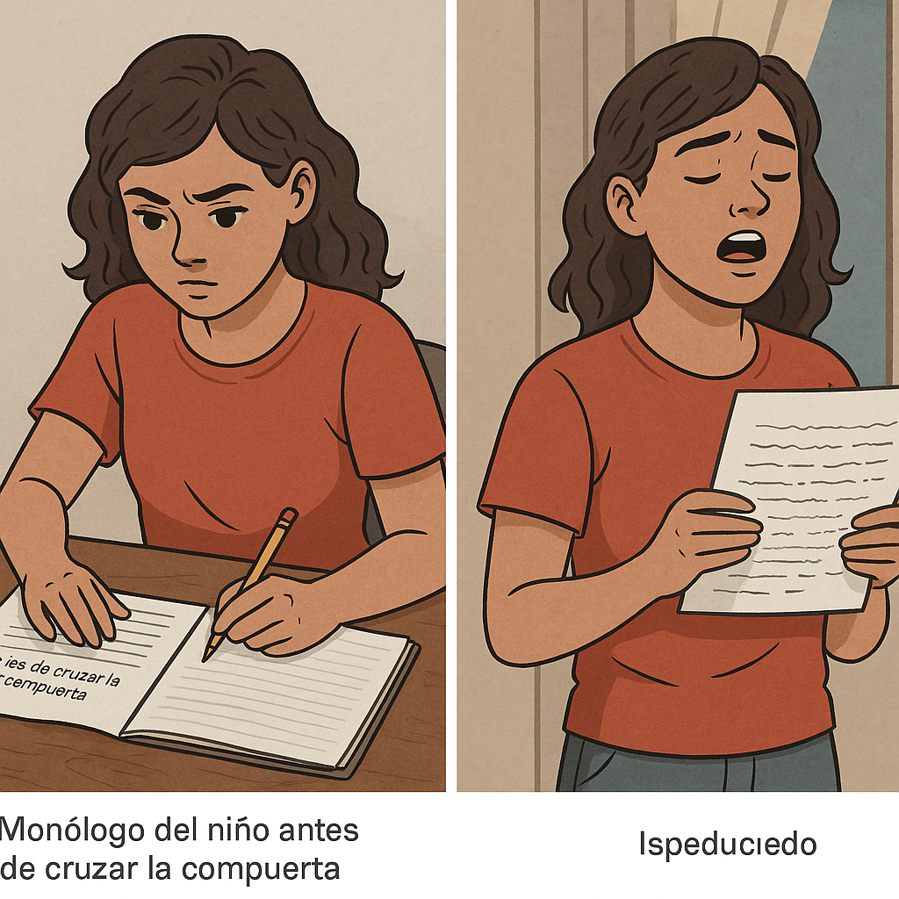

Imagen generada por inteligencia artificial a través de **ChatGPT (OpenAI)**

### 

### 

### 

### 

### 

### 

### 

### **🧭 Rúbrica de evaluación**

| **Criterio** | **Nivel alto (3)** | **Nivel medio (2)** | **Nivel inicial (1)** |
| --- | --- | --- | --- |
| **Profundidad emocional** | Expresa con claridad emociones complejas del personaje. | Expresa algunas emociones relevantes. | Las emociones aparecen poco o son confusas. |
| **Coherencia y estructura** | El texto tiene inicio, desarrollo y cierre claro. | El texto se entiende, aunque algo desorganizado. | Hay confusión o falta de unidad. |
| **Uso del lenguaje literario** | Usa recursos como repeticiones, metáforas o imágenes simbólicas. | Usa algunos recursos expresivos. | Usa lenguaje muy literal o simple. |
| **Presentación oral (si aplica)** | Habla con fluidez, buena entonación y expresión. | Habla con claridad parcial. | Lee sin entonación o con dificultad. |

**¡Que te vaya muy bien!**

**🙂**